上海源聚生物科技有限公司

公司地址：上海市徐汇区漕溪四村64号 邮政编码：200235

电 话：021-64750301，64750302, 64750277

传 真：021-64750301，64750302 网 址：http:// www.yjbiotech.cn

玉米淀粉质量报告

成品名称: 玉米淀粉 产品数量: 250kg
产品批号: 170501

项 目  Items | 标 准  Standard | 分 析 结 果 Results
性状 | 白色或类白色粉末,水和乙醇中均不溶解 | 符合
酸度 | 4.5-7.0 | 6.4
二氧化硫 | ≤0.004% | <0.004%
氯化物 | ≤1.4ml | <1.4ml
干燥失重 | ≤14.0% | 7.3%
重金属 | ≤0.002% | 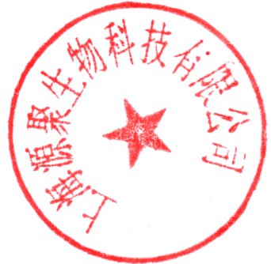  <0.002%
铁盐 | ≤0.001% | <0.001%
结论 | 本品按《中国药典》2015年版四部检验,结果符合规定

